Duncan Wingen, experto de Meteored (tiempo.com), adelanta el nuevo episodio de altas temperaturas nocturnas para esta semana
El calor nocturno extremo dejará noches infernales mañana y el jueves
- El jueves, se espera que las temperaturas no desciendan de los 30 ºC pasada la medianoche
- Este tipo de noches tienen un elevado impacto sobre la salud y son psicológicamente duras de sobrellevar
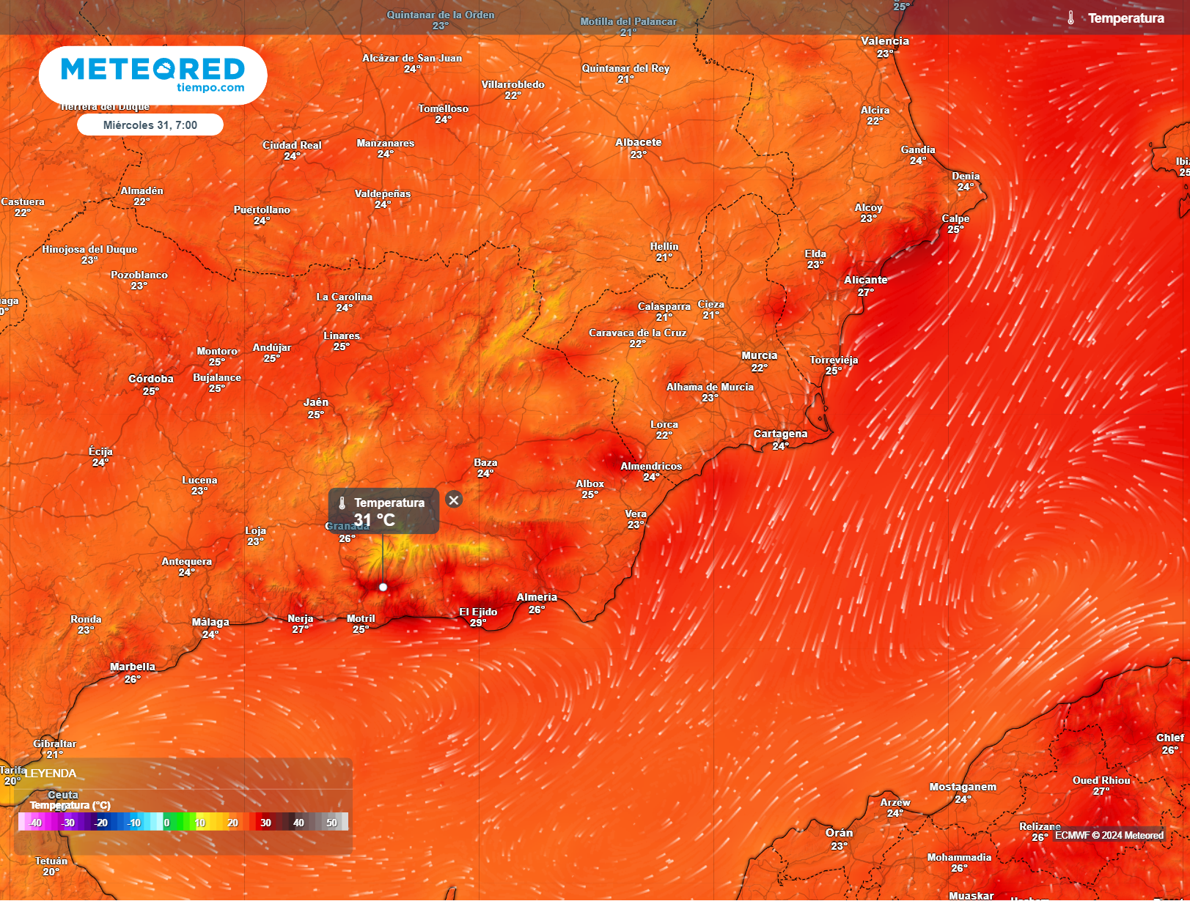En la próxima madrugada las temperaturas no bajarán de los 30 ºC en algunas zonas del sureste peninsular.

Madrid, 30 de julio de 2024.- Una masa de aire tórrida procedente del norte de África está afectando de lleno a la Península y se agravará en las próximas horas. En zonas del este y sureste, la masa de aire a unos 1500 metros será de las más cálidas observadas nunca, rondando entre los 30 y los 32 ºC. Esto se traducirá temperaturas extremadamente altas en zonas del Meditarráneo, tanto diurnas como nocturnas. Así lo adelanta Duncan Wingen, experto de Meteored (tiempo.com), que advierte de la presencia de noches "infernales" en algunas de estas zonas, donde la temperatura no ha bajado de los 30 ºC entre la puesta de sol y el amanecer.

Análisis de Duncan Wingen, experto de Meteored (tiempo.com)D. Wingen.- A partir de mañana, las máximas se situarán entre los 40 y 42 ºC en el interior de la Región de Murcia, mitad este de Albacete e interior de Alicante y Valencia. Aunque puntualmente podrían ir más allá, hasta los 44 ºC. Por eso, se ha activado el aviso naranja en estas zonas e incluso avisos rojos en el área de Hellín y Almansa, que representan un riesgo extremo.
El jueves, se espera de nuevo que las temperaturas diurnas sean extremadamente altas, alcanzando los 43-44 ºC en la Región de Murcia, extremo sur de Albacete e interior de Valencia. Lo peor es que llegarán tras vivir noches “infernales”.
¿Qué suponen las “noches infernales” que llegan?
Las noches tórridas son aquellas en las que no se baja de los 25 ºC a lo largo de toda la noche, por lo que tienen un elevado impacto sobre la salud y son difíciles de llevar. Sin embargo, son menos habituales y van asociadas a episodios de calor importante, aún estando en pleno verano.
Debido a las olas de calor extremas que se han vivido, los meteorólogos y climatólogos han definido un nuevo concepto de calor nocturno: la noche infernal. Estas suponen temperaturas nocturnas que no bajan de los 30 ºC. Este tipo de noches son todavía raras en la Península.
El miércoles se prevén noches tórridas en las provincias de Jaén, Almería, Murcia, Alicante y zonas del valle del Ebro. Y, el jueves, las mínimas se situarán entre los 26 a 28 ºC en Málaga, Almería, Jaén, Región de Murcia, Albacete y Alicante. Por lo que es bastante probable que a medianoche no hayan bajado de los 30 ºC en estas zonas. No se puede descartar que en algunos municipios del litoral y prelitoral mediterráneo el mercurio no baje de los 30 ºC en toda la madrugada, siendo esto más probable quizá en la del miércoles al jueves.
El viernes tendremos un alivio, aunque no en todas las regiones
A partir del viernes, las zonas del interior sufrirán un descenso de temperaturas nocturnas, a los 20-22 ºC. Además, durante el fin de semana algunas localidades podrían incluso bajar de los 20ºC. En zonas de la costa, el ambiente seguirá siendo cálido debido a la elevada temperatura superficial del agua del mar, con mínimas entre 24 y 26 ºC.
 Síguenos en Telegram y en nuestro canal de Whatsapp
Amplía información con el artículo completo en:
"Mañana y el jueves llegarán las noches más 'infernales' del episodio de calor a estas comunidades”
 | José Antonio Maldonado  Director de Meteorología. |  | José Miguel Viñas  Meteorólogo de Meteored. |  |  | Francisco Martín  Coordinador de la RAM.
+ Expertos de Meteored
Para concertar entrevistas:  Actitud de Comunicación  91 302 28 60 |  |  |  | press@meteored.com

Sobre Meteored
Meteored se ha convertido en uno de los proyectos líderes sobre información meteorológica a nivel mundial con más de 20 años de experiencia. Actualmente nuestras predicciones, modelos y noticias se ofrecen por todo el mundo a través de distintos medios y plataformas. Es por nuestra experiencia, calidad y dedicación, que millones de personas confían en nosotros para planificar su día a día.
Meteored cuenta, además, con un equipo de redacción internacional, ubicado en varios países del mundo. Nuestros expertos en meteorología, meteorólogos y periodistas se encargan de mantenernos informados sobre los acontecimientos meteorológicos más importantes de actualidad, así como de ilustrarnos y explicarnos las situaciones más significativas que están por llegar.

